# **Colegio científico Montessori sololá**

Prof: Dacgoberto Cuá

Curso: Computacion Apllicada

Estud: Emanuel Bonifacio Garcia Tzoc

Año: 4to Bachillerato

# [Hipervínculo](https://www.eleconomista.com.mx/opinion/Evolucion-tecnologica-20180412-0029.html)

# [=)](https://www.eleconomista.com.mx/opinion/Evolucion-tecnologica-20180412-0029.html)



Jean, directora escolar

Klee, directora de la universidad

Pedro Sánchez De La Cruz

Ha finalizado con éxito la carrera universitaria de medicina

Para graduarse de la universidad Caballeros de Favonius

8 de Julio de 2022

Certifica que

Diploma

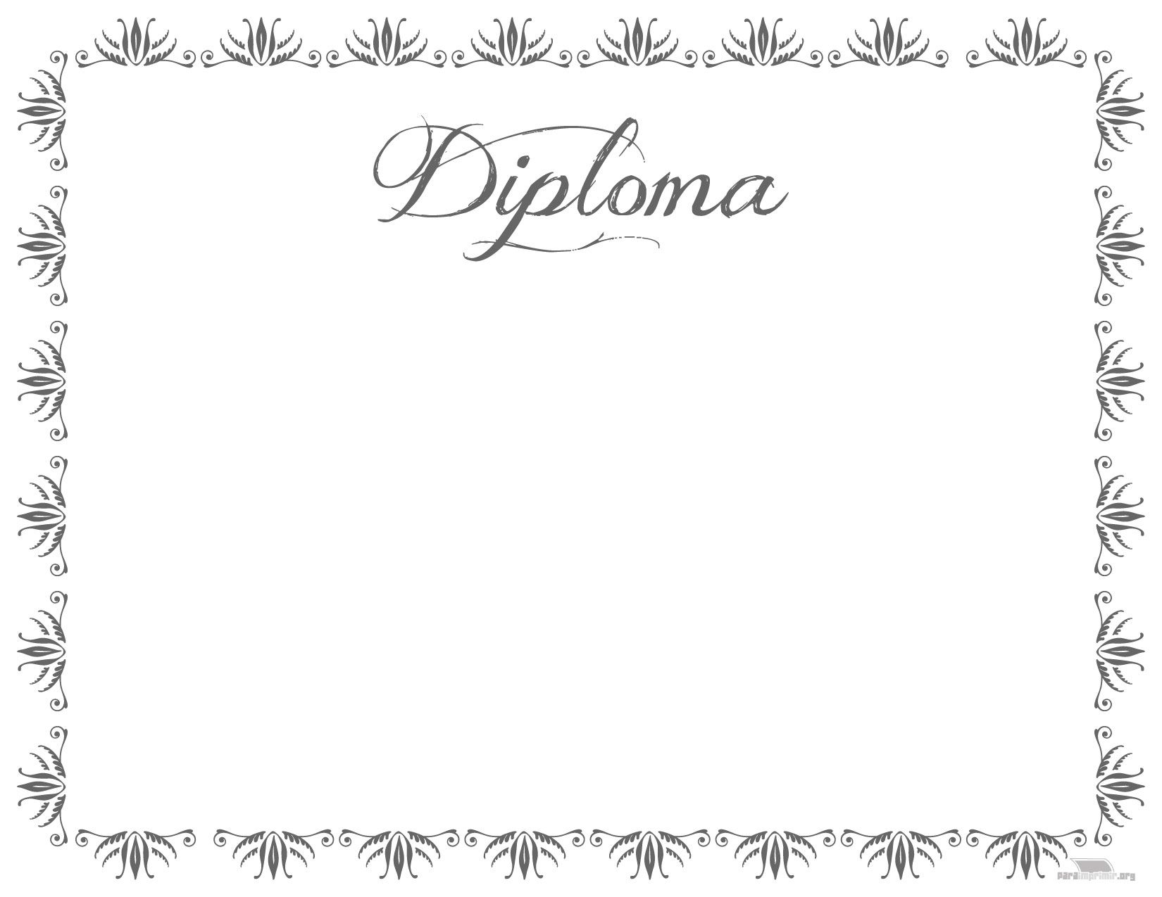

Mario Alfredo castillo

Director escolar

Albedo Venancio

Director de la universidad

Ha culminado sus estudios en la facultad de ingeniería

Mecatrónica, de forma exitosa

27 de agosto 2023

John Constantino

Se Certifica que



Diploma de graduación de preparatoria

Certificado de

José María De Los Ángeles

Director Escolar

Juan José Mazariegos

Director de la Universidad

Firma 1

Firma 2

GALARDONADO EL 25 DE AGOSTO

Juan Torres De La Gallo